

TONGJI UNIVERSITY

《计算机系统实验》

实验报告

实验名称 | 网页设计
小组成员 | 田甘迅（1552215）
学院（系） | 电子与信息学院
专 业 | 计算机科学与技术
指导教师 | 郭玉臣
日 期 | 2018年 6月 12日

- 货品价格表
1.代码
<!DOCTYPE html>
<style type="text/css">
html,
body {
height: 100%;
}
body {
background-color: #99CCFF;
}
.h1_tgx {
text-align:center;
color:red;
}
.table_tgx {
margin:0 auto;
width: 30%;
}
table,tr,th{
border:1px solid blue;
}
.tr_tgx {
background-color: #99FFCC;
font-weight:bold;
}
</style>
<html lang="en">
<head>
<meta charset="utf-8">
<title>无标题页</title>
</head>
<body>
<h1 class="h1_tgx" >货品价格表</h1>
<table class="table_tgx" >
<tr class="tr_tgx ">
<th>名称</th>
<th>编号</th>
<th>类别</th>
<th>单价</th>
<th>数量</th>
<th>备注</th>
<th>详情</th>
</tr>
<tr>
<th>电话机</th>
<th>1001</th>
<th>小家电</th>
<th>80</th>
<th>100</th>
<th>最低8折</th>
<th><a href="">查看详情</a></th>
</tr>
<tr>
<th>MP3</th>
<th>1002</th>
<th>数码产品</th>
<th>480</th>
<th>20</th>
<th>最低8.5折</th>
<th><a href="">查看详情</a></th>
</tr>
<tr>
<th>复读机</th>
<th>1003</th>
<th>小家电</th>
<th>80</th>
<th>10</th>
<th></th>
<th><a href="">查看详情</a></th>
</tr>
<tr>
<th>电子词典</th>
<th>1004</th>
<th>数码产品</th>
<th>196</th>
<th>10</th>
<th></th>
<th><a href="">查看详情</a></th>
</tr>
</table>
</body>
</html>

- 效果图
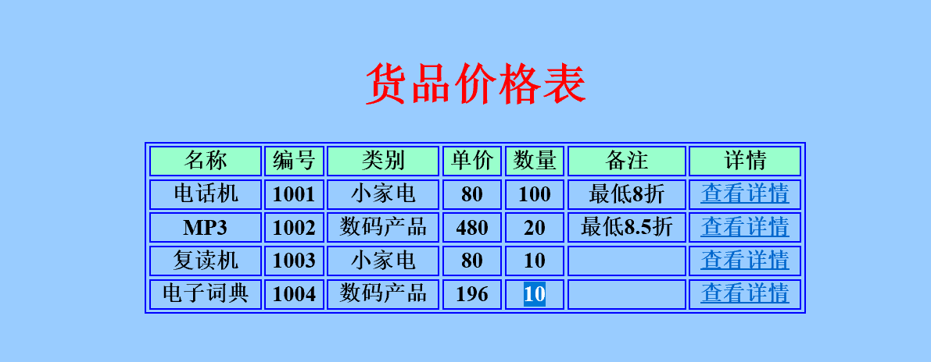
二、用户留言表单
1.代码
<!DOCTYPE html>
<html lang="en">
<head>
<meta charset="UTF-8">
<title>Title</title>
</head>
<body>
<p style="font-size: 29px">请填写留言</p>
<br>
<div class=input_main ><label for="username" ><i>*</i>姓名：</label>
<input class=input_tgx type="text" id="username" name="username" ></div>
</br>
<div> <label for="username" ><i>*</i>性别：</label>
<select name="sex"id="sex">
<c:choose>
<c:when test="${user.sex ==1 }">
<option value="1"selected="selected">男</option>
</c:when>
<c:otherwise>
<option value="0"selected="selected">女</option>
</c:otherwise>
</c:choose>
</select></div></br>
<div class=input_main ><label for="dianhua" ><i>*</i>电话：</label>
<input class=input_tgx type="text" id="dianhua" name="dianhua" ></div></br>
<div class=input_main ><label for="youjian" ><i>*</i>电子邮件：</label>
<input class=input_tgx type="text" id="youjian" name="youjian" ></div></br>
<div class=input_main ><label for="liuyan" ><i>*</i>留言：</label>
</br>
<textarea id="liuyan" name="liuyan"></textarea></div>
<input type="submit" value="提交" >
<input type="reset" value="重置" >
</form>
</body>
</html>
2.效果图
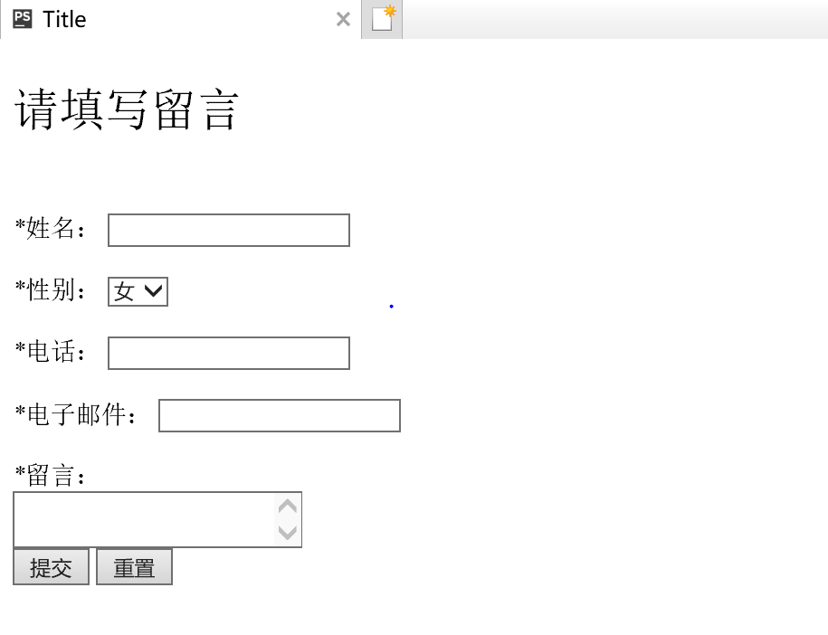

- 心得体会

网页上的每一个展示内容都可以通过设置class来确定其css样式。
由于不知道标题用的什么字体，所以未改变字体。

